Dobrý den,
pojďme se znovu podívat na desetinná čísla. Už víme, že nalevo od desetinné čárky jsou takzvané celky (12, …..), napravo od desetinné čárky jsou nejprve desetiny, potom setiny, narazili jsme už i na tisíciny, dále budou desetitisíciny, stotisíciny a miliontiny.
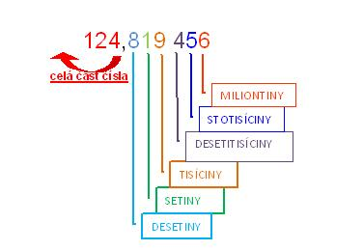
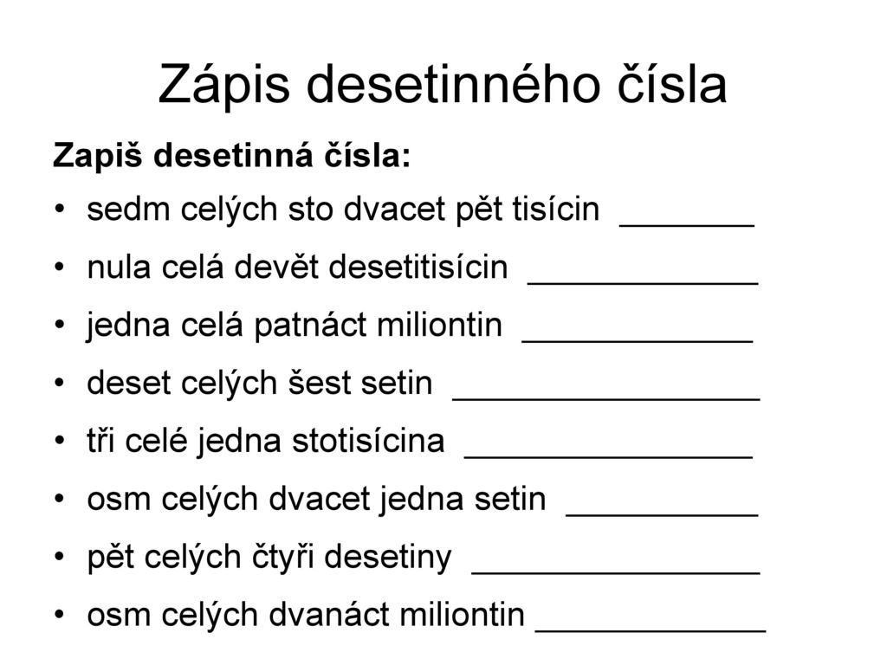
Otevři si učebnici na straně 112 a vypracuj cvičení 112/ 13 ústně
112/ 14
10 – ( 2,6 + 1,8 + 3,7) = __________

112 /15
5,5 + (5,5 – 1,4) = _________ budou stačit, aby měl 10 m?________ kolik chybí / přebývá?_______m

112 / 16
Dopoledne 4 415,3 – 4328,5 = ______________
Odpoledne 4531,1 – 4415,3 = ________________
Za celý den 4531,1 – 4328,5 = _________________
112/ 19
5 – (8 . 0,4) kilometry nebo 5000 – (8 . 400) metry, musím mít stejné jednotky.
Je v tomto příkladu nutná závorka?______________ Proč ano/ne?_____________________________

112/20
Pořadí
1.__________________
2.__________________
3.__________________
4._________________

185,6 + 193,8 = ____________ je více /méně než 187,9 + 192,3= __________

Domácí úkol k odeslání : 112/ 21 – výsledky násobení

Vylušti si rébus:
